**CARACTERIZACIÓN DE LOS CASOS ANALIZADOS EN LOS LABORATORIOS DE TOXICOLOGÍA DEL SERVICIO MÉDICO LEGAL, ENTRE LOS AÑOS 2010 Y 2020, PARA UNA PROPUESTA DE CLASIFICACIÓN DE TIPO TOXICOLÓGICA FORENSE**

**Estudiante: Deniss Margarita Rifo Riffo**

**Director de TFG: María Fernanda Cavieres Fernández**

**Co-director TFG: Günther Bürk Retamal**

**Junio 2023**

Contenido

**I. Introducción** 3

**II.** **Pregunta de investigación** 5

**III. Objetivos** 5

**Objetivo general:** 5

**Objetivos específicos:** 5

**IV. Resultados a la fecha en relación a objetivos cumplidos** 6

**V. Resultados a la fecha no considerados en objetivos** 12

**VI. Actividades que faltan por realizar considerando el cronograma propuesto en el proyecto** 12

**VI. Referencias** 13

**ANEXO 1** 15

# **I. Introducción**

La toxicología es la ciencia que se ocupa de los efectos adversos causados por agentes químicos, físicos o biológicos en los organismos vivos (Organización Panamericana de la Salud [OPS], 2017). La toxicología forense es una disciplina científico-técnica que sitúa a la toxicología al servicio de la justicia (González, 2012). El análisis toxicológico forense consiste en la detección, identificación y cuantificación de sustancias de interés legal presentes en una muestra biológica, post mortem o de pacientes vivos involucrados en casos de intoxicaciones (Teijeira, 2003) y la posterior interpretación de los resultados, los cuales deben ser científicamente indiscutibles dada las implicancias legales que conlleva.

Repetto *et al.* (1995), definen *intoxicación* como un “proceso patológico, con signos y síntomas clínicos, causado por una sustancia de origen exógeno o endógeno”. Por otro lado, una intoxicación también es definida como un daño físico o fisiológico resultante de la interacción, consumo o administración de una sustancia en una cantidad que supera la tolerancia física o fisiológica, o como una condición transitoria clínicamente significativa que se desarrolla durante o poco después del consumo o administración de la sustancia involucrada (CIE-11, 2023). Ésta puede tener una etiología accidental o intencional, refiriéndose a esta última como a una conducta autolesiva, homicida, de abuso o maltrato; destacando aquí la importancia de la interpretación de los análisis y de las conclusiones del perito forense para el esclarecimiento de la causalidad, dado que sólo las intoxicaciones intencionales van a derivar en procedimientos legales (Arroyo et al., 2017).

En Chile, los análisis toxicológicos forenses son realizados en los laboratorios toxicológicos del Servicio Médico Legal (SML), que es la institución que asesora científica y técnicamente a los tribunales y fiscalías en la realización de pericias forenses de hechos investigados judicialmente, generando informes útiles como medios de prueba en la investigación (Servicio Médico Legala [SML], 2022). Existen cinco laboratorios de estas características en el país, los cuales se encuentran ubicados en las ciudades de Iquique, Valparaíso, Santiago, Concepción y Temuco.

Las muestras analizadas por el SML pueden provenir de la misma institución (requerimientos de los pabellones tanatológicos y/o de las unidades de toma de muestras), de los hospitales, por indicación de tribunales y fiscalías, o desde Carabineros de Chile y Policía de Investigaciones (PDI). De acuerdo a las normativas técnico periciales vigentes, Resolución Exenta Nº 2675/2018 y Resolución Exenta Nº 8833/2010, estas últimas dos instituciones tienen la facultad de derivar a cualquier conductor de vehículos motorizados o a una persona imputada de un delito con sospecha de encontrarse bajo la influencia de drogas psicotrópicas y/o estupefacientes, o con resultado positivo en el alcotest, a los centros de salud habilitados por el SML para la extracción de muestras de sangre, y la posterior realización de las pericias toxicológicas en el laboratorio de análisis de la institución para acreditar científicamente dicho estado. El perito ejecutor realizará los análisis de screening, confirmación y cuantificación, de acuerdo con el equipamiento técnico disponible, y emitirá el informe respectivo, el cual será remitido según solicitud a los tribunales o al Ministerio Público. Finalmente, los resultados de los análisis son registrados en la base de datos respectiva con la que cada laboratorio cuenta (Servicio Médico Legal [SML], 2010; Ministerio de Justicia y Derechos Humanos, 2018) (Fig.1).

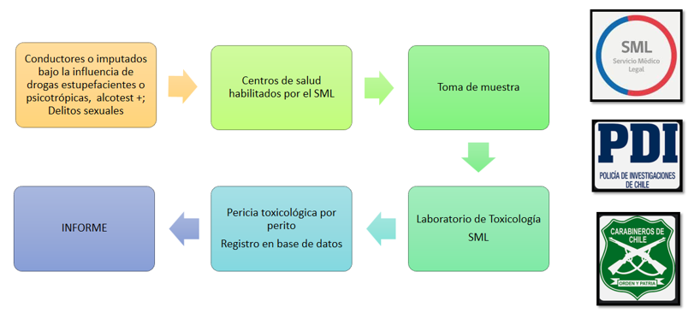

***Fig. 1:*** *Representación de lo establecido en las normativas técnico periciales vigentes, Resolución Exenta Nº 2675/2018 y Resolución Exenta Nº 8833/2010, con respecto a la procedencia de las muestras que se analizan en los laboratorios del SML (Servicio Médico Legal [SML], 2010; Ministerio de Justicia y Derechos Humanos, 2018).*

Mediante un Compendio Estadístico publicado anualmente en su página web, el SML informa los peritajes realizados por región en los distintos departamentos: Tanatología, Clínica, Salud Mental, Laboratorio y Registro Nacional de ADN. Cabe destacar que en esta página no se presenta información con respecto al tipo de pericia toxicológica realizada, ni con respecto a causas de muerte relacionadas a intoxicaciones (Servicio Médico Legal d [SML], 2022). Actualmente, como registro interno, los laboratorios de toxicología registran los casos vivos y fallecidos trabajados en extensas bases de datos catalogadas por año en el que se realizó el análisis de la muestra, registrando en cada caso datos demográficos, analíticos, u otros. En cuanto a los criterios que los laboratorios de toxicología del SML utilizan para clasificar las muestras analizadas desde un punto de vista toxicológico forense, no existe una estandarización ni reportes que permitan visualizar, en este aspecto, la realidad del país. Con respecto a esto último, la región de Atacama es la excepción dada la existencia de un estudio que caracteriza muertes relacionadas a drogas en fallecidos por contexto médico legal (Araneda et al., 2021). Las bases de datos con las que estos laboratorios cuentan pueden ser utilizadas para caracterizar diversos aspectos de la toxicología forense del país, por lo que la carencia de estos estudios da pie para que en este trabajo final de grado se realice, además de lo antes mencionado, una propuesta de registro y sistematización de las muestras que recibe el SML, desde una perspectiva toxicológica forense.

Con este trabajo, se espera contribuir a la información entregada de los peritajes realizados a nivel nacional por los laboratorios de toxicología del SML, con un análisis y caracterización de la base de datos proporcionada, desde una mirada toxicológica forense, y consolidar una propuesta para un sistema de clasificación consistente y estandarizado, enfocado en esta área, que permita vislumbrar la realidad forense del país y colaborar en la toma de decisiones dentro de los laboratorios toxicológicos del SML.

# **II.** **Pregunta de investigación**

La revisión de los casos analizados en los Laboratorios de Toxicología del Servicio Médico Legal pertenecientes a las regiones de Arica y Parinacota, Tarapacá, Antofagasta, Atacama, Coquimbo, Valparaíso, O´Higgins, Maule, Biobío, Araucanía y Aysén, dentro del período 2010 a 2020, da paso a las siguientes preguntas:

1. ¿Cuál es la caracterización sociodemográfica en términos de género, edad, comuna y región, de los casos analizados en los Laboratorios de Toxicología del Servicio Médico Legal entre los años 2010 y 2020?
2. ¿Existe alguna relación geográfica y temporal, entre las causas de muerte y las sustancias presentes en las muestras analizadas en los laboratorios?
3. ¿La caracterización de los datos, puede conducir a un sistema de clasificación toxicológica de los mismos?

# **III. Objetivos**

## **Objetivo general:**

Caracterizar temporal y sociodemográficamente las muestras analizadas en los Laboratorios de Toxicología del Servicio Médico Legal pertenecientes a las regiones de Arica y Parinacota, Tarapacá, Antofagasta, Atacama, Coquimbo, Valparaíso, O´Higgins, Maule, Biobío, Araucanía y Aysén, dentro del período 2010 a 2020.

## **Objetivos específicos:**

1. Caracterizar por género, edad, comuna y región los casos analizados en los Laboratorios de Toxicología del Servicio Médico Legal en el periodo establecido.
2. Determinar la relación geográfica y temporal, entre las causas de muerte y las sustancias presentes en las muestras analizadas en los laboratorios.
3. Identificar y revisar sistemas de clasificación toxicológico-forense utilizados en diversos países, como referencia a considerar para una propuesta de un sistema de clasificación.
4. Proponer un sistema de clasificación de tipo toxicológico-forense para las muestras analizadas por los Laboratorios de Toxicología del Servicio Médico Legal.

# **IV. Resultados a la fecha en relación a objetivos cumplidos**

**Sistemas de clasificación toxicológico-forense revisados en la literatura científica**

Para la revisión de sistemas de clasificación toxicológico-forense, se exploraron los motores de búsqueda “clasificación intoxicaciones”, “clasificación intoxicaciones médico legal”, “clasificación forense”, “toxicología forense y clasificación”, “servicio médico legal”, “intoxicaciones agudas en Chile”; en los buscadores Google, Google Scholar y Pubmed. Se encontraron referencias al respecto en países como España, Finlandia, Estados Unidos, Sudáfrica y Chile, sin embargo, el objetivo de la mayoría es la asignación de causas de muerte:

**Finlandia-España**

Autores españoles y finlandeses, indican en sus trabajos la utilización de las reglas de la clasificación internacional de enfermedades y problemas relacionados con la salud (CIE) para asignar la causa básica de muerte a un fallecido (Brugal *et al.,* 1998; Arán *et al.*, 2000; Lahti *et al*., 2003; Puigdefàbregas *et al.,* 2016; Álvarez-Freire *et al.*, 2020). En países como Finlandia, se utiliza la CIE-10 para categorizar las causas de muerte relacionadas con envenenamientos o intoxicaciones fatales por drogas; y el sistema de clasificación anatómico terapéutico y químico (ATC) para la clasificación de las drogas involucradas en ellas (Lahti *et al*., 2003).

**España**

Arán *et al.* (2000), en su trabajo, exponen una clasificación de las causas de muerte en grupos del I al IV, siendo el grupo I las causas exactas, por ejemplo, enfermedades del aparato circulatorio, accidentes de tráfico y suicidios; el grupo II las causas inexactas, por ejemplo, enfermedades del aparato respiratorio y caídas accidentales; el grupo III las causas sobrenotificadas, como enfermedades del aparato digestivo e intoxicaciones, y el grupo IV las causas subnotificadas, como por ejemplo, los tumores.

**Estados Unidos-Sudáfrica**

Con respecto a la muerte súbita en niños, o síndrome de muerte súbita del lactante (SMSL), la “clasificación de San Diego” permite la diferenciación de las muertes por sofocación accidental, asfixia posicional y las de causa indeterminada. La categorización en los grupos IA, IB, II, muerte súbita del lactante indeterminada y muerte súbita e inesperada del lactante, es realizada en base a criterios clínicos, los cuales incluyen la entrevista familiar; las circunstancias de la muerte (entorno inseguro), y la autopsia (Molina *et al.*, s.f.). Ante la preocupación de las muertes que en el pasado podrían haber sido clasificadas como síndrome de muerte súbita infantil, en realidad puedan representar muertes por asfixia, Randall *et al*. (2009) clasificaron las muertes infantiles repentinas en grupos de la A a la E, según criterios como relación o no con asfixia, entorno de la víctima, circunstancias, si se realizó o no la autopsia, si la causa de muerte es conocida, entre otras.

**Chile**

En nuestro país, en el SML, los exámenes de alcoholemias se clasifican de acuerdo al sexo y rango etario, en alcoholemias positivas o negativas. De forma similar, los exámenes toxicológicos se clasifican por sexo y rango etario, siendo positivos si se detectan sustancias como cocaína, benzodiacepinas, marihuana, antidepresivos, y/u opioides, en una muestra biológica (orina, sangre, pelo); o negativos, en caso de no ser detectadas (Araneda *et al.,* 2021).

Por otra parte, el CITUC, clasifica los agentes involucrados en un caso de intoxicación, utilizando la clasificación de datos avalada por la Organización Mundial de la Salud (OMS) en su proyecto “International Programme on Chemical Safety” (IPCS INTOX), en la cual se definen los siguientes grupos: medicamentos de uso humano o veterinario, productos de uso doméstico, productos de uso industrial,plaguicidas, alimentos, cosméticos, animales y otros (Bettini *et al.,* 2013).

***Tabla 1:*** *Resumen de la revisión realizada en la literatura científica, de sistemas de clasificación toxicológico-forense utilizados en diversos países (España, Finlandia, Estados Unidos, Sudáfrica, Chile).*

|  |  |  |  |
| --- | --- | --- | --- |
| **AUTOR** | **PAÍS** | **SISTEMA DE CLASIFICACIÓN** | **OBJETIVO** |
| Brugal *et al.,* 1998; Arán *et al.*, 2000; Puigdefàbregas *et al., 2016;* Álvarez-Freire *et al*., 2020; Lahti *et al.,* 2003; | España, Finlandia  Finlandia | CIE-10  ATC | Categorizar causas de muerte.  Clasificación de drogas involucradas en causas de muerte. |
| Arán *et al.*,2000 | España | Grupos: I,II,III,IV | Clasificación causas de muerte |
| Molina *et al.*, s.f. | Estados Unidos | “Clasificación de San Diego”. Categorías: IA, IB, II, indeterminada, súbita e inesperada | Clasificación del síndrome de muerte súbita del lactante |
| Randall *et al*., 2009 | Sudáfrica | Grupos: A, B,C,D,E | Clasificación muertes infantiles repentinas |
| Araneda *et al.,* 2021 | Chile | Alcoholemia positiva o negativa; Toxicológico positivo o negativo (SML) | Clasificación de los resultados de alcohol en sangre y presencia de drogas en muestras biológicas, respectivamente |
| Bettini *et al.,* 2013 | Chile | Grupos: medicamentos de uso humano o veterinario, productos de uso doméstico, productos de uso industrial,plaguicidas, alimentos, cosméticos, animales y otros | Clasificación de los agentes involucrados en un caso de intoxicación |

**Revisión de la base de datos proporcionada por los Laboratorios de Toxicología del Servicio Médico Legal**

**1. Presentación de los datos proporcionados**

Para la realización de este trabajo se contó con la gentileza de los 4 laboratorios de toxicología del SML que abarcan las regiones en estudio: laboratorio de toxicología de Iquique, Valparaíso, Concepción y Temuco, quienes facilitaron las bases de datos del periodo 2010-2020, con las que cuentan. Se realizó una limpieza de las bases de datos proporcionadas, entendiéndose ésta como la selección de la información considerada relevante para los fines de este trabajo, es decir, fallecido/vivo, edad, sexo, región de procedencia de la muestra, tipo de muestra, screening, confirmación, presunta causa de muerte y droga detectada. Cabe destacar que se utilizó el prefijo “presunta” por considerarse más apropiado, dado que esta información es entregada al laboratorio previo a una confirmación analítica. La información seleccionada fue posteriormente procesada utilizando el programa Microsoft Excel, y la herramienta de análisis de datos de Microsoft “Power BI”, que permite la visualización de grandes bases de datos, con la colaboración del sociólogo Vicente Chavalos Herrera.

La limpieza de las bases de datos permitió en una primera instancia, totalizar la cantidad de casos con requerimiento de análisis toxicológico, durante cada año, provenientes tanto de vivos como de fallecidos, y conocer el universo de casos durante el periodo de estudio, 11 años, resultando ser 52.570 (tabla 2). Sin embargo, se debe tener presente con respecto al año 2011, que existen 1165 casos en los que no se informa si correspondieron a vivos o fallecidos, por lo que el total aumentaría a 53.735.

***Tabla 2:*** *Recuento del número de casos con requerimiento de análisis toxicológico* *informados por los* *laboratorios de toxicología de Iquique, Valparaíso, Concepción y Temuco, por año, dentro del periodo en estudio. Se totalizan 52.570 casos, de los cuales, 9.123 provienen de vivos (17,35%) y 43.447 de fallecidos (82,64%), durante los 11 años de estudio.*

|  |  |  |  |
| --- | --- | --- | --- |
| **PERIODO DE ESTUDIO** | **TOTAL MUESTRAS VIVOS** | **TOTAL MUESTRAS FALLECIDOS** | **TOTAL MUESTRAS POR AÑO** |
| 2010 | 592 | 1244 | **1836** |
| 2011 | 391 | 1346 | **1737** |
| 2012 | 647 | 2477 | **3124** |
| 2013 | 694 | 2825 | **3519** |
| 2014 | 847 | 3634 | **4481** |
| 2015 | 543 | 4582 | **5125** |
| 2016 | 599 | 4941 | **5540** |
| 2017 | 669 | 5171 | **5840** |
| 2018 | 1097 | 5427 | **6524** |
| 2019 | 1947 | 6540 | **8487** |
| 2020 | 1097 | 5260 | **6357** |
| **Sumatoria totales regiones en estudio** | **9123** | **43447** | **52570** |
| **%** | **17,35** | **82,64** | **100** |

En la tabla 2, se observa, además, que durante el año 2019 se registró el mayor número de casos con requerimiento de análisis toxicológico; y que en general, el grueso de ellos correspondió a fallecidos (82,64%).

**2. Caracterización por género, edad, y región de los casos analizados en los laboratorios de toxicología del Servicio Médico Legal, durante los años 2010-2020**

**2.1.** **Caracterización por género:**

Durante el periodo en estudio, se totalizaron 13.314 casos (25,37%) con requerimiento de análisis toxicológico pertenecientes a mujeres, de los cuales 4.299 correspondieron a mujeres vivas y 9.015 a mujeres fallecidas; mientras que, se totalizaron 39.172 casos (74,63%) con requerimiento de análisis toxicológico pertenecientes a hombres, de los cuales, 4.796 correspondieron a hombres vivos y 34.376 a hombres fallecidos (tabla 3).

***Tabla 3:*** *Recuento del número de casos con requerimiento de análisis toxicológico, por año, dentro del periodo en estudio, desglosado por género. Destaca, durante los 11 años de estudio, la alta cantidad de casos de fallecidos de sexo masculino.*

|  |  |  |  |  |  |  |
| --- | --- | --- | --- | --- | --- | --- |
|  | **CASOS VIVOS** | | **CASOS FALLECIDOS** | | | |
| **PERIODO EN ESTUDIO** | **MUJERES** | **HOMBRES** | **MUJERES** |  | | **HOMBRES** |
| 2010 | 291 | 299 | 280 |  | | 963 |
| 2011 | 212 | 177 | 293 |  | | 1051 |
| 2012 | 305 | 336 | 502 |  | | 1974 |
| 2013 | 320 | 372 | 581 |  | | 2243 |
| 2014 | 376 | 466 | 777 |  | | 2853 |
| 2015 | 175 | 359 | 935 |  | | 3641 |
| 2016 | 218 | 381 | 972 |  | | 3965 |
| 2017 | 284 | 385 | 1068 |  | | 4096 |
| 2018 | 531 | 564 | 1155 |  | | 4265 |
| 2019 | 997 | 950 | 1414 |  | | 5117 |
| 2020 | 590 | 507 | 1038 |  | | 4208 |
| **Sumatoria totales regiones en estudio** | **4299** | **4796** | **9015** |  | | **34376** |
| **Σ = 9095** | | **Σ =43391** | | | |
| **52.486** | | | | | |
|  |  | |  | |  | |

Cabe destacar, que no todas las bases de datos informaban el sexo, por lo que la sumatoria de los casos provenientes de vivos y fallecidos (52.486), difiere con respecto al total informado en la tabla 2 (52.570).

**2.2.** **Caracterización por región:**

En la figura 2, se muestra de forma global el recuento casos con requerimiento de análisis toxicológico, por región, tanto de vivos como de fallecidos, durante los 11 años de estudio, destacando las regiones del Biobío, Valparaíso y Araucanía por la alta cantidad de casos.

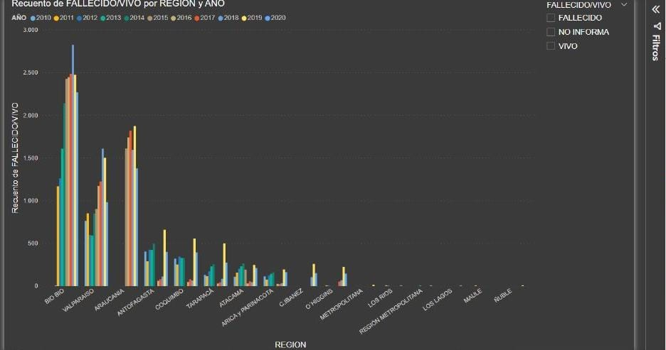

***Figura 2:*** *Recuento de casos tanto de vivos como de fallecidos, con requerimiento de análisis toxicológico desglosado por región, dentro del periodo en estudio, años 2010-2020 (barras de colores). Se observa que, en general, el recuento es alto en las regiones del Biobío, Valparaíso y Araucanía.*

Al analizar cada año, por regiones (Anexo 1), se observa que, durante el año 2010, las regiones de Valparaíso, Antofagasta y Coquimbo, presentan el mayor número de casos con requerimiento de análisis toxicológico, principalmente de fallecidos. Durante los años 2012 y 2013, la región del Biobío presentó más de 1.000 casos, también correspondientes a fallecidos, seguida por la región de Valparaíso, Antofagasta y Coquimbo, situación que se repite durante el año 2014, con más de 2.000 casos en Biobío. Durante el periodo 2015 al 2018, destacan las regiones del Biobío, Araucanía y Valparaíso, con un alto número de casos de fallecidos con requerimiento de análisis toxicológico (sobre 2.000, 1.500 y 680 casos, respectivamente). El año 2019, durante el cual se registró el mayor número de casos con requerimiento de análisis toxicológico, según se detalló en la tabla 2, se observa un alto número en gran parte de las regiones en estudio (fig.3), liderado nuevamente, por las regiones del Biobío, Araucanía, Valparaíso y Coquimbo, principalmente de fallecidos, situación que se vuelve a observar durante el año 2020.

Cabe destacar, por otra parte, las regiones de Valparaíso, Antofagasta y Tarapacá, por el mayor número de casos vivos con requerimiento de análisis toxicológico, como se observa en la figura 3.

***Figura 3:*** *Número de casos tanto de vivos como de fallecidos con requerimiento de análisis toxicológico, desglosado por región, durante el año 2019. Se observa un alto número de casos de fallecidos en las regiones del Biobío, Araucanía y Valparaíso. Con doble asterisco (“**”) se indican los casos provenientes de la región Metropolitana, cuyos análisis se realizaron en los laboratorios regionales.*

**2.3.** **Caracterización por edad:**

Los rangos de edad seleccionados para analizar los casos de vivos y fallecidos, con requerimiento de análisis toxicológico durante el periodo en estudio, fueron los siguientes, basados en el Instituto Nacional de Estadística [INE]:

* Edades entre 0 y 14 años: niños
* Edades entre 15 y 29 años: jóvenes
* Edades entre 30 y 59 años: adultos
* Edades mayores o iguales a 60 años: adultos mayores

…………………….

# **V. Resultados a la fecha no considerados en objetivos**

No se han obtenido resultados no considerados en los objetivos hasta el momento.

# **VI. Actividades que faltan por realizar considerando el cronograma propuesto en el proyecto**

En el siguiente Diagrama de Gantt se presenta la programación inicial, propuesta en el proyecto de Trabajo Final de Grado (TFG), de las actividades conducentes a la entrega del mismo. Al momento de la programación, se proyectaba la entrega del borrador del documento con un 60% de avance en Abril, y la entrega final del manuscrito en Julio, para su posterior presentación ante la comisión (tabla 2). Actualmente, las actividades pendientes son la finalización del manuscrito incorporando el cumplimiento de los objetivos faltantes y la discusión de los resultados, y la entrega del documento, actividades reprogramadas para el mes de Julio, como se presenta en la tabla en color amarillo.

***Tabla 2.*** *Programación de las actividades conducentes a la entrega del Trabajo Final de Grado (TFG). En amarillo se indican las actividades pendientes a la fecha. Se señala con asterisco (“*”) la actividad en curso.*

|  |  |  |  |  |  |  |  |  |
| --- | --- | --- | --- | --- | --- | --- | --- | --- |
| **Actividades** | **Enero** | **Febrero** | **Marzo** | **Abril** | **Mayo** | **Junio** | **Julio** | |
| **Desarrollo de metodología y análisis de datos** | xxx | xxx | Xxx |  |  |  |  | |
| **Presentación de avance**  **(60 %)** |  |  |  | xxx |  | * |  | |
| **Finalizar redacción del manuscrito** |  |  |  |  | xxx | xxx |  | |
| **Entrega del manuscrito** |  |  |  |  |  |  | xxx |  |

# **VI. Referencias**

Álvarez-Freire et al., 2020. Investigación toxicológica en suicidios a partir de las muestras recibidas en el Servicio de Toxicología Forense de la Universidad de Santiago de Compostela en el periodo 2009 - 2018

Arán M., Pérez G., Rosell J., Molina P. (2000). Exactitud de las estadísticas de mortalidad por causas externas y naturales con intervención médico-legal en Cataluña, 1996.

Araneda E., Espinoza C., Silva, C. (2021). Muertes relacionadas a drogas en fallecidos por contexto médico legal, desde el año 2010 al 2018 región de Atacama, Chile; útil herramienta para caracterizar y promover políticas públicas. VIII Revista de Investigación Forense. Instituto Carlos Ybar. Servicio Médico Legal, 36-46.

Arroyo A., Bertomeu A. (2017). Intoxicaciones no usuales: revisión y marco legal. Pediatría Atención Primaria, 19(73), e27-e39.

Barajas-Calderón H., García-Hinojosa C., Salas-Cruz V. (2020). Toxicología forense. Red Internacional de Divulgación Científica Forense, volumen 2.

Brugal M., Barrio G, Regidor E, Mestres M, Caylà J, De la Fuente L. (1998). Discrepancias en el número de muertes por reacción aguda a sustancias psicoactivas registradas en España.

CIE-11 para estadísticas de mortalidad y morbilidad. Intoxicación. Recuperado el 02.04.2023, de: https://icd.who.int/browse11/l-m/es

González M. (2012). Criterios cualitativos en toxicología forense. Revista Española de Medicina Legal, 38(2), 68-75.

Instituto Nacional de Estadística. Características de la población. Recuperado el 21.06.23 de: https://www.ine.gob.cl/ine-ciudadano/definiciones-estadisticas/poblacion/caracteristicas-de-la-poblacion

Lahti R., Vuori E. (2003). Fatal drug poisonings: medico-legal reports and mortality statistics. Forensic Science International, 136(1-3), 35-46.

Langlois N., Gilbert J., Heath K., Winskog C., Kostakis C. (2013). An audit of the toxicology findings in 555 medico-legal autopsies finds manner of death changed in 5 cases. Forensic Science, Medicine, and Pathology, 9(1), 44-47.

Ministerio de Justicia y Derechos Humanos. (2018). Resolución Exenta 2675: Aprueba la normativa técnico pericial para la toma de muestras de sangre y la realización de pericias toxicológicas sobre presencia y cuantificación de sustancias estupefacientes o psicotrópicas en conductores y demás personas. Recuperado de: <https://bcn.cl/2j921>

Molina P., Bermejo M., Cardona B., Giner S. Clasificación de San Diego y nuevas tendencias del síndrome de muerte súbita del lactante. Libro blanco de la muerte súbita infantil. (3.8), p.105-111.

Organización Mundial de la Salud [OMS], Organización Panamericana de la Salud [OPS]. (2003). Estadística Internacional de Enfermedades y Problemas relacionados con la Salud, CIE-10 (Décima revisión, volumen 2). Recuperado de: <http://ais.paho.org/classifications/chapters/pdf/volume2.pdf>

Organización Panamericana de la Salud [OPS]. (2017). Sobre Toxicología. Recuperado de: <https://www3.paho.org/hq/index.php?option=com_content&view=article&id=13056:sobre-toxicologia&Itemid=42283&lang=es#gsc.tab=0>

Puigdefàbregas A., Freitas A., Gispert R., Castellà J., Vidal C., Medallo J., Subirana M., Martínez H.(2016). Las muertes con intervención judicial y médico legal y su impacto en la estadística de causas de muerte en Cataluña. Revista Española de Medicina Legal, 43(1), 13-19.

Randall B., Wadee S., Sens M., Kinney H., Folkerth R., Odendaal H., Dempers J. (2009). A practical classification schema incorporating consideration of possible asphyxia in cases of sudden unexpected infant death. Forensic science, medicine, and pathology, 5, 254-260.

Repetto M., Sanz P. (1995). Glosario de términos toxicológicos. Recuperado el 29.03.23, de: http://busca-tox.com /05pub/ Glosario%20terminos %20toxicologicos%20 toxicologia %20 Repetto.pdf

Servicio Médico Legal a. Nuestra Institución. Recuperado el 30.11.22, de: <https://www.sml.gob.cl/index.php/acerca-de/>

Servicio Médico Legal b. Gobierno transparente - Estructura orgánica del SML (adaptación). Recuperado el 05.04.2023, de: <https://www.sml.gob.cl/transparencia/organica2.html>

Servicio Médico Legal c. Gobierno transparente - Direcciones de oficinas de atención. Recuperado el 07.04.23, de: https://www.sml.gob.cl/transparencia/oficinas_sml.php

Servicio Médico Legal d. (2010-2020). Compendios Estadísticos. Recuperado el 30.11.22, de: <https://www.sml.gob.cl/index.php/compendios-estadisticos/>

Servicio Médico Legal. (2010). Resolución Exenta 8833: Aprueba instrucciones y normativa técnica sobre exámenes de Alcoholemia. Recuperado de: <https://bcn.cl/2fcyg>

Teijeira R. (2003). Aspectos legales de la atención toxicológica. Anales del Sistema Sanitario de Navarra 26: 275-280.

# **ANEXO 1**

**Recuento de casos vivos y fallecidos, con requerimiento de análisis toxicológico, provenientes de las regiones en estudio, durante el periodo 2010-2020.**

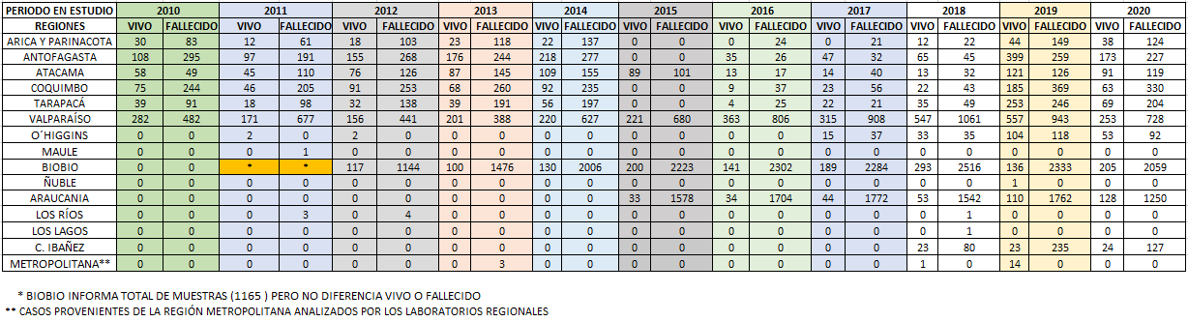

**Recuento de casos vivos y fallecidos,** **con requerimiento de análisis toxicológico provenientes de las regiones en estudio, por año:**